МИНИСТЕРСТВО ОБРАЗОВАНИЯ РЕСПУБЛИКИ БЕЛАРУСЬ

Учреждение образования

«Гомельский государственный университет

имени Франциска Скорины»

Факультет математики и технологий программирования

Кафедра ВМ и программирования

**Разработка умного ассистента «Sofia»**

Курсовая работа

Исполнитель:

Студент группы ИТП-21 _____________Я.А. Шаповалов

Научный руководитель:

Доцент кафедры ВМиП _____________ М.И. Жадан

Гомель 2022

**Содержание**

Введение 2

1 Средства разработки 3

1.1 Используемое ПО 3

2 Технология разработки 4

3 Разработка поставленной задачи 5

3.1 Разработка основных компонентов 5

4. Демонстрация работы 14

Заключение 29

Список использованных источников 30

Приложение 31

**Введение**

Голосовой помощник или интеллектуальный личный помощник — это программный агент, который может выполнять задачи или услуги для человека на основе словесных команд, то есть путем интерпретации человеческой речи и ответа посредством синтезированных голосов. Пользователи могут задавать вопросы своему помощнику, с помощью устных команд, управлять устройствами домашней автоматизации и воспроизведением мультимедиа с помощью голоса, а также управлять другими основными задачами, такими как электронная почта, списки дел, открывать или закрывать любое приложение и т.д.

В последнее время голосовые помощники получили основную платформу после того, как Apple интегрировала самый удивительный Virtual Assistant — Siri, который официально является частью Apple Inc. Но график наибольшего развития начался с события 1962 года на выставке в Сиэтле, где IBM представила уникальный аппарат под названием Shoebox. Это был аппарат размером с обувную коробку, он мог выполнять научные функции и мог воспринимать 16 слов, а также произносить их человеческим узнаваемым голосом, и цифры от 0 до 9.

В течение 1970-х годов исследователи из Университета Карнеги-Меллона в Питтсбурге, штат Пенсильвания, при существенной помощи Министерства обороны США и его Агентства перспективных исследований в области обороны (DARPA), создали Harpy. Она могла понимать почти 1000 слов, что примерно соответствует словарному запасу трехлетнего ребенка.

Крупные организации, такие как Apple и IBM, рано, в 90-х годах, начали создавать вещи, использующие голосовое подтверждение. В 1993 году Macintosh начал создавать системы распознавания речи на своих компьютерах Macintosh с PlainTalk.

В апреле 1997 года Dragon NaturallySpeaking был первым продуктом с постоянной диктовкой, который мог охватить около 100 слов и преобразовать его в читаемый контент.

**1 Средства разработки**

**1.1 Используемое ПО**

PyCharm — это кроссплатформенная интегрированная среда разработки для языка программирования Python, разработанная компанией JetBrains[6] на основе IntelliJ IDEA. Предоставляет пользователю комплекс средств для графических отладчиков и работы с кодом.

Visual Studio — это интегрированная среда разработки, которая в данном случае, выступает в роли редактора кода и отладчика, для тестирования работы написанного приложения. Visual Studio, как и PyCharm совместима с GitHub. Обладает самыми разными возможностями по части функционала, такими как Intellisense, терминал, пошаговая отладка, подключения сторонних пользовательских библиотек и так далее.

GitHub — крупнейший веб-сервис для хостинга IT-проектов и их совместной разработки. Веб-сервис основан на системе контроля версий Git и разработан на Ruby on Rails и Erlang компанией GitHub, Inc. Это «социальная сеть для разработчиков». Участникам, кроме непосредственного хранения кода, своих проектов, можно общаться, комментировать изменения друг друга, отслеживать новости знакомых. У программистов есть возможность объединять репозитории и выводить вклад участника в виде дерева.

**2 Технология разработки**

Для разработки ассистента его нужно условно разделить на две части: Пользовательская и техническая составляющая продукта. К пользовательской части относится отображения результата работы программы в понятном для конечного потребителя. К технической же стороне относится создание полноценного написанного программистом работающего кода.

Умный ассистент должен обеспечить по запросу пользователя:

1) Открытие веб-сайтов

2) Отправку писем по e-mail

3) Запуск системных приложений

4) Сообщать текущее время

5) Приветствие/завершение

6) Воспроизведение песни

7) Изменение обоев на рабочем столе компьютера

8) Сообщать последние новости из новостной ленты google

9) Поиск информации в Wikipedia

Первоначально производится прототипирование проекта, строится необходимая модель, которая будет использоваться в дальнейшем, на простых примитивах и фигурах. После происходит осуществление выше поставленных задач.

**3 Разработка поставленной задачи**

**3.1 Разработка основных компонентов**

Самое первое, что нужно сделать – это изучить все необходимые библиотеки для того, чтобы заставить нашего ассистента выполнять ряд действий. После их установить и подключить.

Для того, чтобы наш ассистент мог говорить нам необходима библиотека pyttsx3. Это библиотека Python, которая поможет нам конвертировать текст в устную речь. Она работает оффлайн.

Для того чтобы ее установить нужно открыть Terminal в PyCharm.

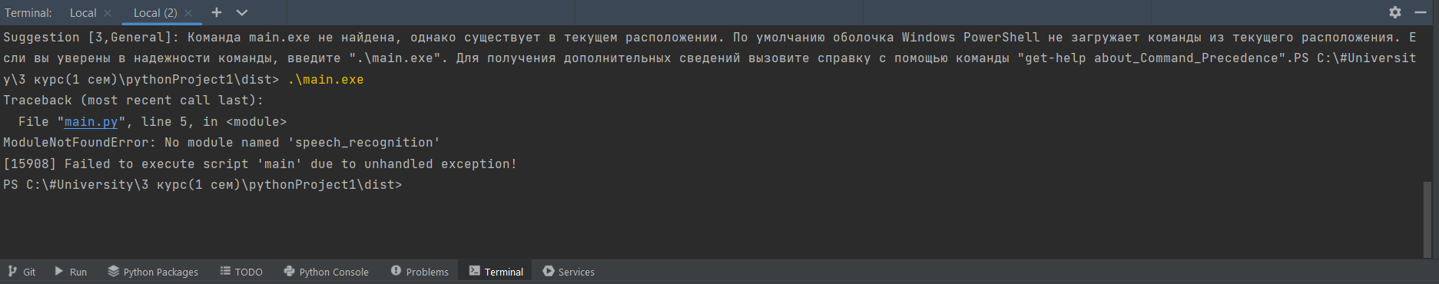

**Рисунок 1 ­­­­­­– Установка библиотек**

И прописать pip install pyttsx8.

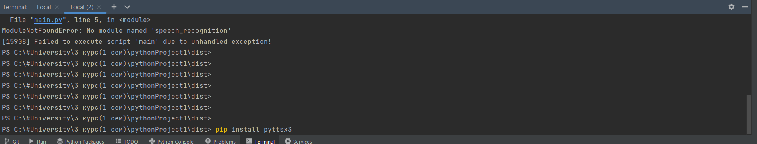

**Рисунок 2 ­­­­­­– Установка библиотек**

После чего нажать Enter и программа сама скачает и установит.

Затем успешно установив библиотеку подключим её в программу.

import pyttsx3

И дадим нашему ассистенту голос.

engine = pyttsx3.init('sapi5')

voices = engine.getProperty('voices')

engine.setProperty('voice', voices[1].id)

Что такое sapi5? Microsoft Speech API (SAPI5) – технология для распознавания и синтеза речи, предоставленная Microsoft.

voices[1].id – означает женский голос, а voices[0].id – мужской.

Для того, чтобы заставить нашего ассистента говорить создадим функцию speak.

def speak(audio):

engine.say(audio)

engine.runAndWait()

Всё, что мы передадим этой функции, будет полностью преобразовано в звук. То есть если мы напишем speak('I am Sofia'), то программа нам скажет это голосом.

Напишем функцию greetings, благодаря которой наш умный ассистент будет приветствовать нас разными способами в зависимости от времени на компьютере.

Для того, чтобы предоставить информацию о времени, нужно импортировать модуль datetime и делается это следующим образом:

import datetime

Модуль datetime предоставляет классы для обработки времени и даты разными способами. Поддерживается и стандартный способ представления времени, однако больший упор сделан на простоту манипулирования датой, временем и их частями.

Для того, чтобы ассистент определял время и мог приветствовать нас, то пропишем содержимое нашей функции:

def greetings():

hour = int(datetime.datetime.now().hour)

if hour >= 0 and hour < 12:

speak("Good Morning!")

elif hour >= 12 and hour < 18:

speak("Good Afternoon!")

else:

speak("Good Evening!")

speak('I am Sofia, your Artificial intelligence assistant. Please tell me how may I help you')

Следующая очень важная функция – это наш помощник должен уметь принимать команды с помощью микрофона. Для этого создадим функцию takeCommandMicrophone. С помощью этой функции наш ассистент сможет возвращать строку, принимая голосовые команды по микрофону.

Большинство современных систем распознавания речи основаны на так называемой скрытой марковской модели (СММ). Этот подход основан на предположении, что речевой сигнал, рассматриваемый в течение достаточно короткого промежутка времени (скажем, десять миллисекунд), может быть разумно аппроксимирован как стационарный процесс, то есть процесс, в котором статистические свойства не меняются во времени.

Но перед тем как прописывать функцию распознавания голоса, необходимо установить модуль speechRecognition следующим образом: открываем вновь Terminal в PyCharm и прописываем команду pip install speechRecognition

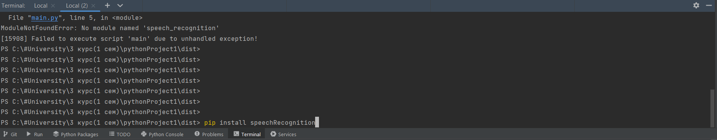

**Рисунок 3 ­­­­­­– Установка библиотек**

После установки импортируем модуль в программу:

import speechRecognition as sr

Начнем писать функцию takeCommandMicrophone():

def takeCommandMicrophone():

# Принимает на входе аудио от микрофона, возвращает строку с нашими словами

r = sr.Recognizer()

with sr.Microphone() as source:

print("Listening...")

r.pause_threshold = 1

audio = r.listen(source)

И также добавим обработку ошибок с помощью блока try-except:

try:

print("Recognizing...")

query = r.recognize_google(audio, language='en-in')

print(f"User said: {query}\n")

except Exception as e:

print("Say that again please...")

return "None"

return query

После этого можно приступать к задачам для получения необходимой информации.

1. Открытие веб-сайтов.

Для открытия сайтов будем использовать модуль webbrowser. Это встроенный модуль, поэтому его устанавливать не придётся. Остаётся лишь импортировать его и использовать:

import webbrowser

…

elif 'open weather' in query:

webbrowser.open("gismeteo.by")

Здесь мы используем elif, чтобы проверить наличие «Weather» в запросе. К примеру, пользователь даёт команду «Открой погоду». В этом случае условие elif выполнится и код будет исполнен.

1. Отправка писем по e-mail.

Чтобы отправить письмо по электронной почте необходимо импортировать модуль smtplib.

Simple Mail Transfer Protocol (SMTP) — протокол, позволяющий нам отправлять электронные письма и маршрутизировать электронные письма между разными почтовыми серверами. Метод sendmail представлен в модуле SMTP. Именно этот метод позволяет отправлять письма.

Он принимает три параметра: email-адрес отправителя, email-адрес получателя, строка с сообщением, которую нужно отправить одному или нескольким адресатам.

Создадим функцию sendingEmails, с помощью которой мы будем посылать письма.

def sendingEmails():

server = smtplib.SMTP('smtp.gmail.com', 587)

server.ehlo()

server.starttls()

server.login('baggy.puma0705@gmail.com', 'zjsz skmq ijsn hnwf')

server.sendmail("baggy.puma0705@gmail.com", "baggy.puma0908@yandex.by", "hello friend. how are you?")

server.close()

В этом случае я вручную прописал адрес получателя и текст, который будет отправлен. Так как ассистент написан на английском языке и можно неточно выговорить email отправителя и письмо получит не тот человек. Но легким действием можно сделать, чтобы отправителя и текст сообщения пользователь напрямую сообщал ассистенту. После чего он распознает текст и автоматически все вставит.

Для этого в нашу функцию нужно добавить две переменные: to и content

def sendingEmails(to, content):

server = smtplib.SMTP('smtp.gmail.com', 587)

server.ehlo()

server.starttls()

server.login('baggy.puma0705@gmail.com', 'zjsz skmq ijsn hnwf')

server.sendmail("baggy.puma0705@gmail.com",to,content)

server.close()

К тому же в server.login() мы должны указать свою почту и пароль к ней. Но перед тем, как запускать код, нам нужно разблокировать доступ к почте ненадежным приложением. Иначе мы не сможем проходить аутентификацию на gmail через Python скрипт.

Переходим на сайт gmail.com и кликаем на свою иконку

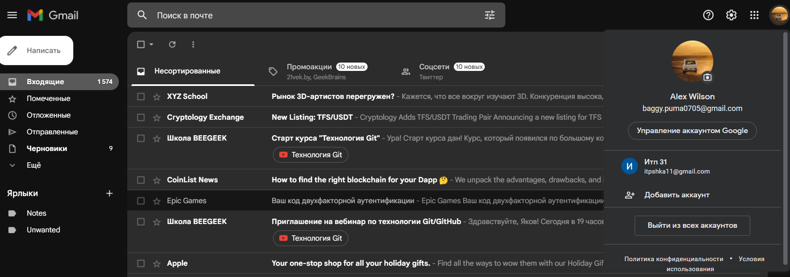

**Рисунок 4 ­­­­­­– Настройка доступа к почтe gmail**

Необходим выбрать «Управление аккаунтом Google».

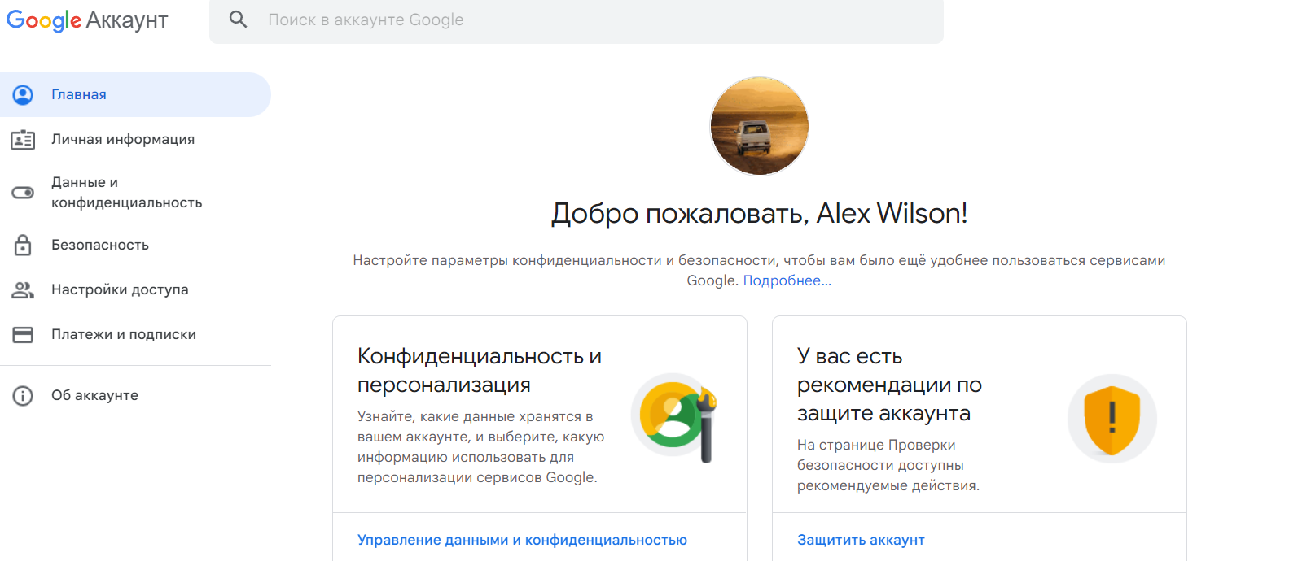

**Рисунок 5 – Настройка доступа к почтe gmail**

Выбираем вкладку «Безопасность».

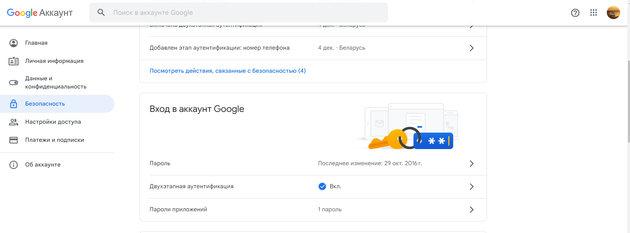

**Рисунок 6 – Настройка доступа к почтe gmail**

И включаем двухэтапную аутентификацию. После необходимо создать приложение и задать ему пароль.



**Рисунок 7 – Настройка доступа к почтe gmail**

Выбираем во вкладке «Приложение» - «Друго» и также устройство, на котором будет использовано. После нажимаем создать и там нужно будет написать название приложение и пароль. Это все придумывается самостоятельно.

После чего у нас появится наше приложение с паролем.

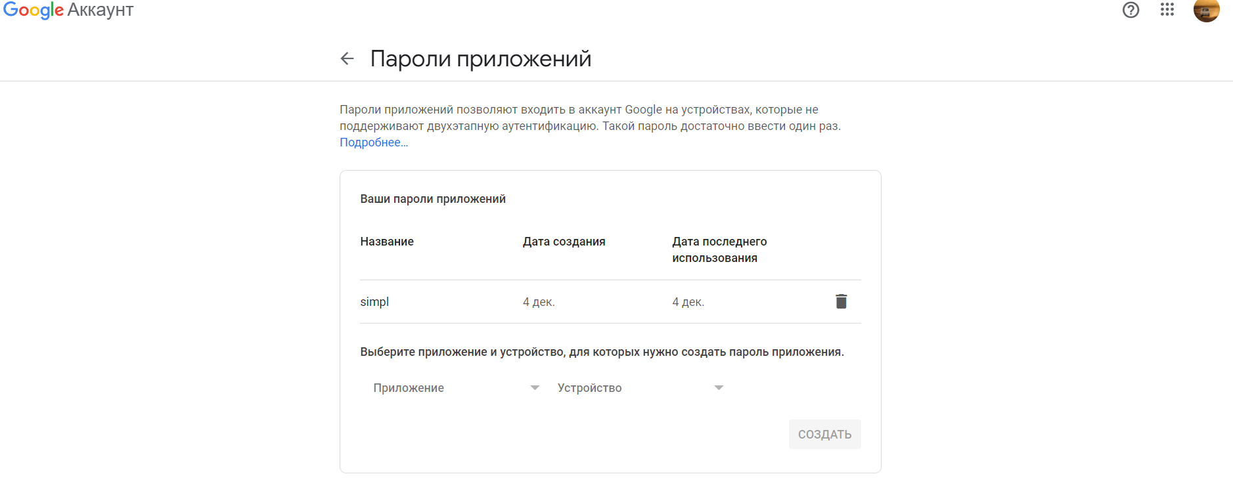

**Рисунок 8 – Настройка доступа к почтe gmail**

Полученный пароль мы должны вставить в строку с server.login().

Это все необходимо, потому что google не предоставляет просто так доступ к вашей почте сторонним приложениям и особенно другим людям.

Также для того, чтобы это всё сработало мы должны прописать команду нашему помощнику, который после слов пользователя «email to name» отправит e-mail другому пользователю.

elif 'email to name' in query:

try:

#speak("What should I say?")

#content = takeCommand()

#to = "receiver's email id"

sendingEmails()

speak("Email has been sent!")

except Exception as e:

print(e)

speak("Sorry sir. I am not able to send this email")

Чтобы обрабатывать все ошибки, которые могу произойти при отправлении писем будем использовать блок try-except.

1. Запуск системных приложений

Для этого мы говорим нашему помощнику «open ‘приложение’» и чтобы открыть любое приложение, нужно указать путь к нему, то есть полное расположение на компьютере.

elif 'open game' in query:

codePath = "C:/GOG Games/Machinarium Collector's Edition/Machinarium.exe"

os.startfile(codePath)

1. Сообщать текущее время

Для этого мы говорим нашему ассистенту «time». После чего используя функцию datetime().

import datetime

…

elif 'time' in query:

strTime= datetime.datetime.now().strftime("%H:%M:%S")

speak(f"Sir, the time is {strTime}")

Сохраняем текущее время в переменно strTime. И после сохранения времени мы передаем переменную в качестве аргумента в функцию speak(), чтобы там она превратилась в речь.

1. Воспроизведение музыки

Чтобы проигрывать музыку пользователь должен сообщить ассистенту «play music».

Для начала нам нужно импортировать модуль os.

import os

И после можем прописывать код для воспроизведения мелодии.

elif 'play music' in query:

music_dir = 'music'

songs = os.listdir(music_dir)

print(songs)

os.startfile(os.path.join(music_dir, songs[0]))

В данном коде мы в первую очередь открываем директорию с музыкой пользователя и перечисляем все песни в папке с помощью модуля os. Os.startfile позволяет нам воспроизвести любую нашу песню. Какждый раз, когда пользователь будет просить включить музыку, умный ассистент будет запускать воспроизведение из указанной директории.

1. Изменение обоев на рабочем столе компьютера

Для этого сообщаем нашему ассистенту «desktop picture», подключаем библиотеку os и ctypes, указываем расположение фото и меняем.

import os

import ctypes

…

elif 'desktop picture' in query:

ctypes.windll.user32.SystemParametersInfoW(20, 0, r'C:/Users/baggy/Downloads/d7191f0be7d3c209650c74fb00524ff725674bd7.jpg' , 0)

1. Сообщать последние новости из новостной ленты google

София также может рассказать нам последние новости. Пользователь просто должен сказать «news for today». Работает это следующим образом:

from bs4 import BeautifulSoup as soup

Beautiful Soup — это библиотека Python для извлечения данных из файлов HTML и XML. Она работает с вашим любимым парсером, чтобы дать вам естественные способы навигации, поиска и изменения дерева разбора. Она обычно экономит программистам часы и дни работы.

elif 'news for today' in query:

try:

news_url = "https://news.google.com/news/rss"

Client = urlopen(news_url)

xml_page = Client.read()

Client.close()

soup_page = soup(xml_page, "xml")

news_list = soup_page.findAll("item")

for news in news_list[:15]:

speak(news.title.text.encode('utf-8'))

except Exception as e:

speak(e)

Также через try-expect обрабатываем ошибки.

1. Поиск информации в Wikipedia

Чтобы отправлять поисковые запросы в Википедию, мы должны установить и и импортировать в нашу программу модуль Wikipedia.

Устанавливаем:

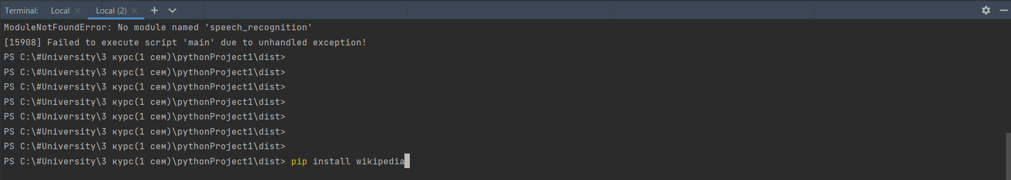

**Рисунок 9 – Установка библиотек**

Подключаем:

import wikipedia

…

query = takeCommandMicrophone().lower()

if 'wikipedia' in query:

speak('Searching Wikipedia...')

query = query.replace("wikipedia", "")

results = wikipedia.summary(query, sentences=5)

speak("According to Wikipedia")

print(results)

speak(results)

В коде выше мы использовали if, чтобы поверить, есть ли в запросе пользователя слово «Википедия». Если слово присутствует, помощник прочитает и озвучит с помощью speak() первые 5 предложений из статьи в Википедии(можно поменять число предложений на любое другое)

**4. Демонстрация работы**

Для запуска умного ассистента необходимо перейти в среду разработки, где написан код, в моем случае это PyCharm. И нажать кнопку запустить.

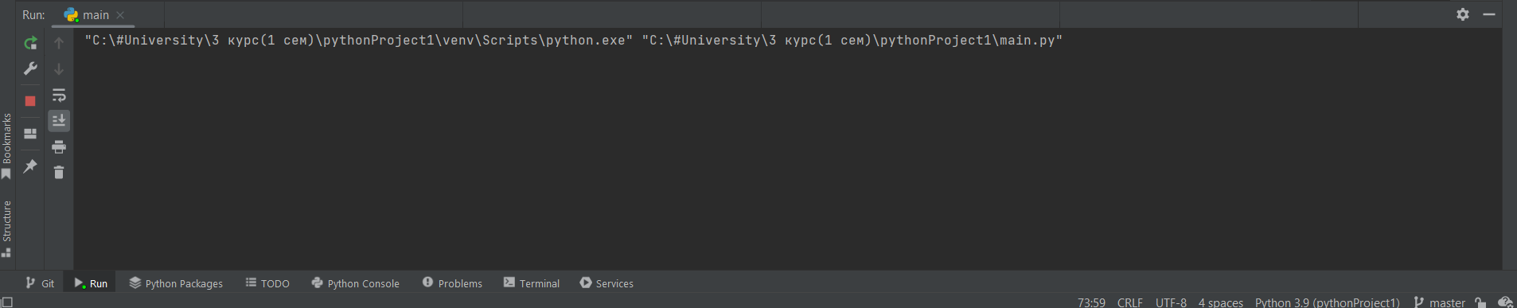

**Рисунок 10 – Открытие консоли**

После запуска ассистент София приветствует голосовым сопровождением: «Good Morning!»/«Good Afternoon!»/«Good Evening!» и «I am Sofia, your Artificial intelligence assistant. Please tell me how may I help you».

Затем в консоли появляется слово «Listening…»

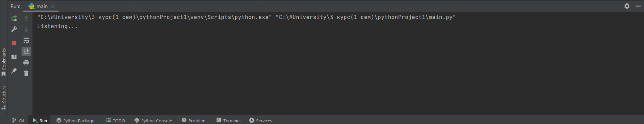

**Рисунок 11 – Демонстрация работы ассистента**

Это означает, что помощник слушает запрос пользователя.

Пойдем по порядку и первое, что проверим это поиск информации в википедии:

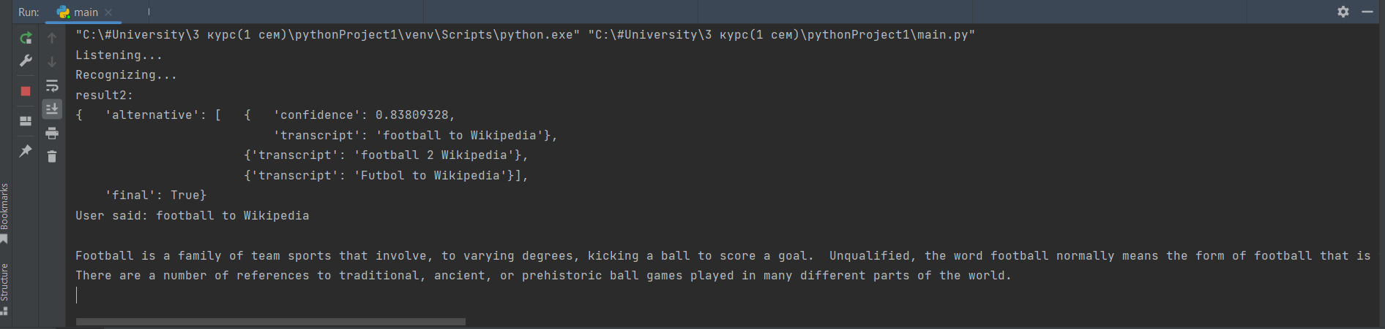

**Рисунок 12 – Поиск информации в википедии**

Помощник распознает полученный текст и воспроизводит его в нашей консоли для того, чтобы пользователь мог увидеть и убедиться, что ассистент правильно воспринял поставленную задачу. В данном случае было сказано «football to wikipedia». Ассистент видит слово википедия и понимает, что мы хотим, чтобы он выдал нам информацию из этого источник. И после в консоли дублируется текст из википедии, который параллельно читается помощником.

Протестируем открытие различных сайтов. Для этого необходимо сказать «open “и какой сайт”».

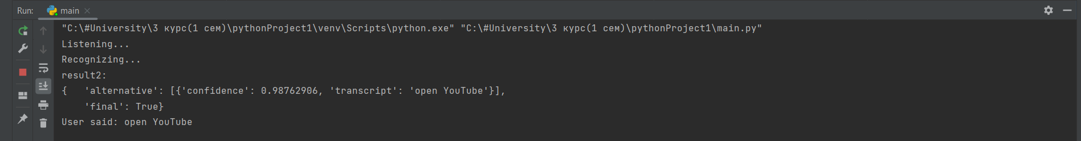

**Рисунок 13 – Открытие YouTube**

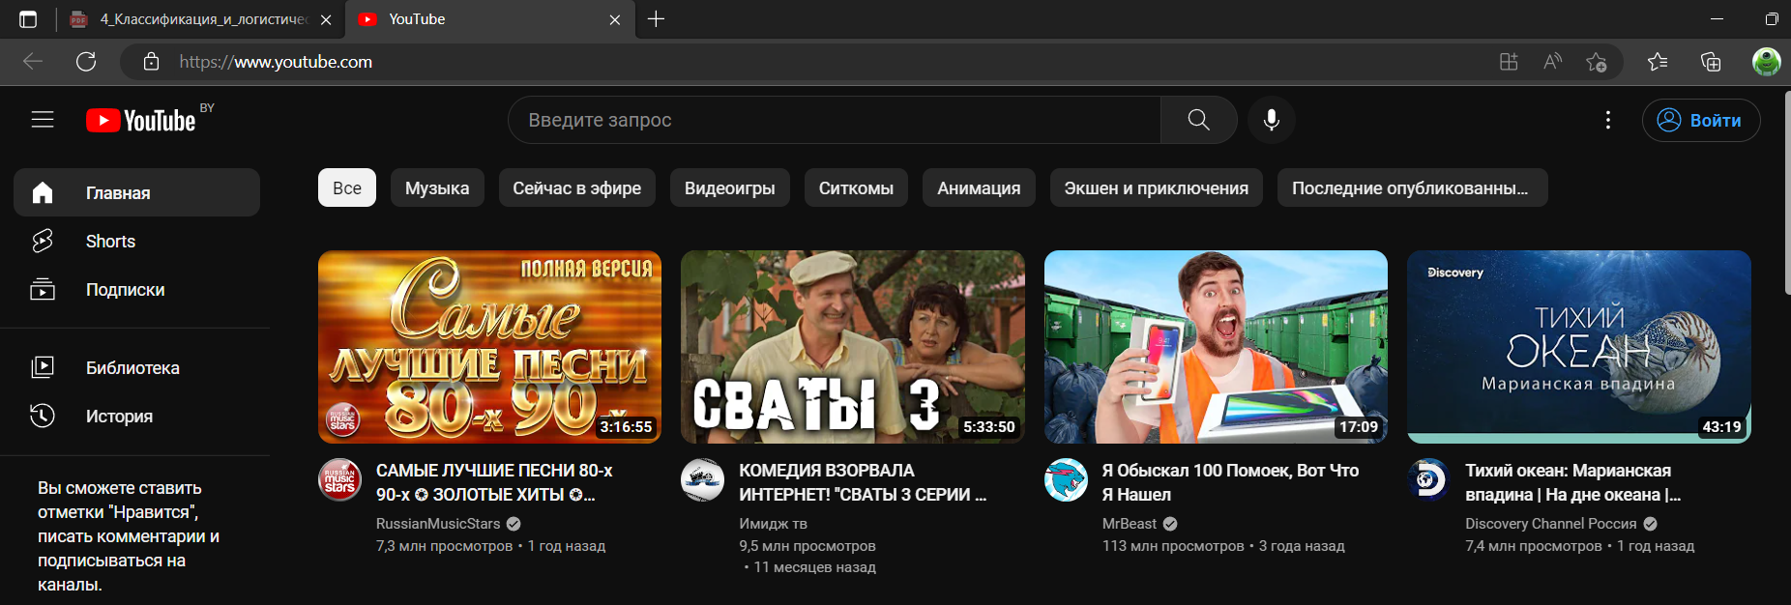

**Рисунок 14 – Открытие YouTube**

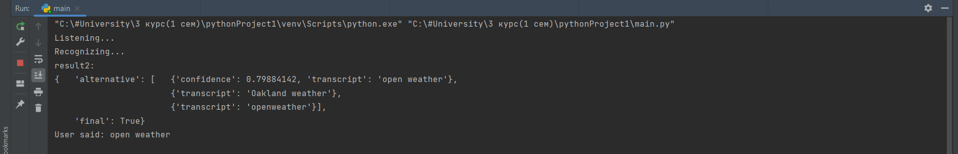

**Рисунок 15 – Открытие сайта с погодой**

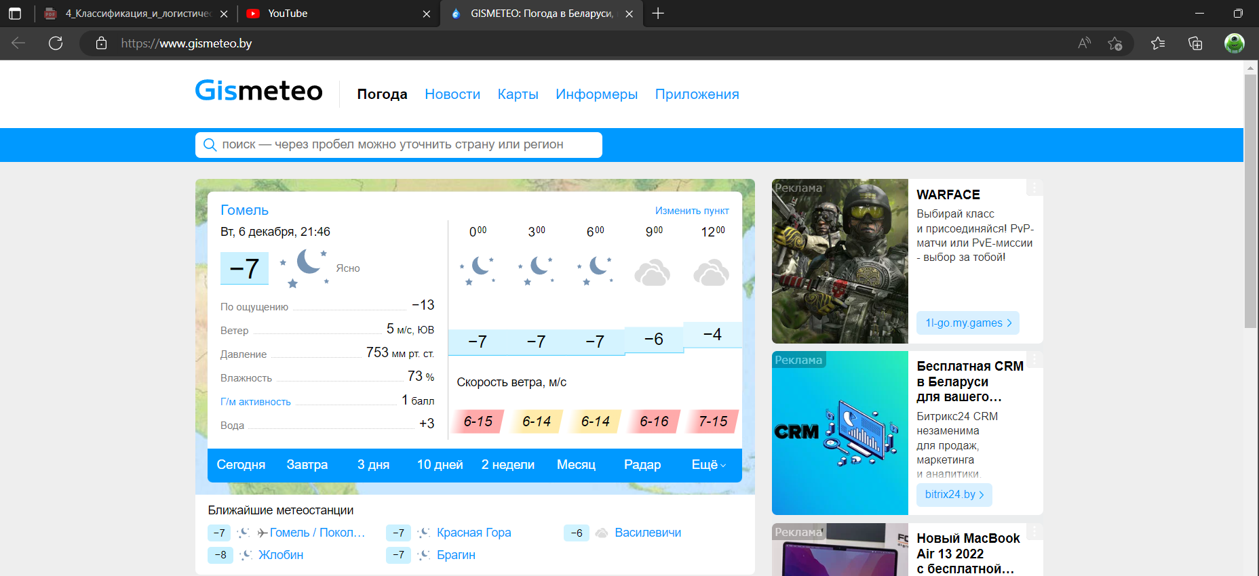

**Рисунок 16 – Открытие сайта с погодой**

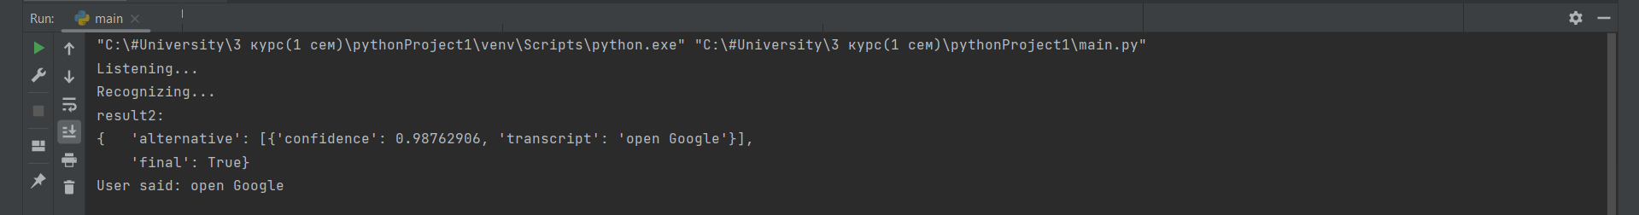

**Рисунок 17 – Открытие сайта Google**

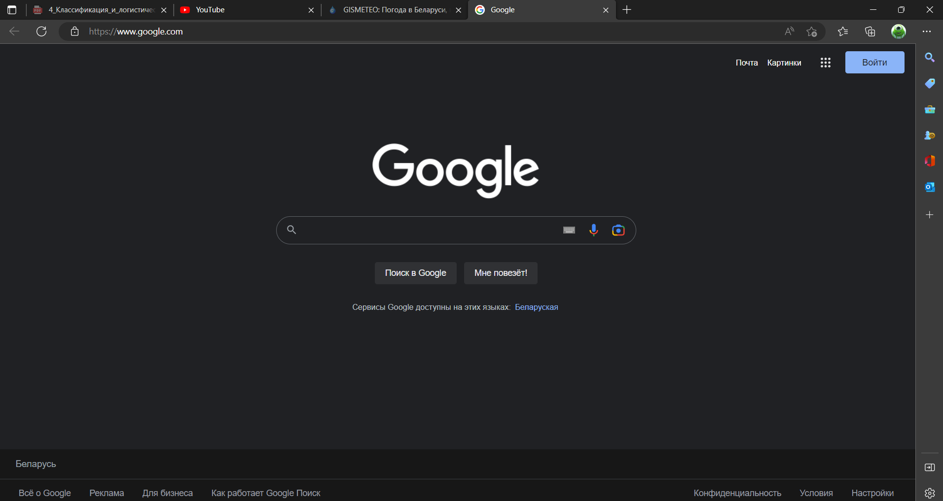

**Рисунок 18 – Открытие сайта Google**

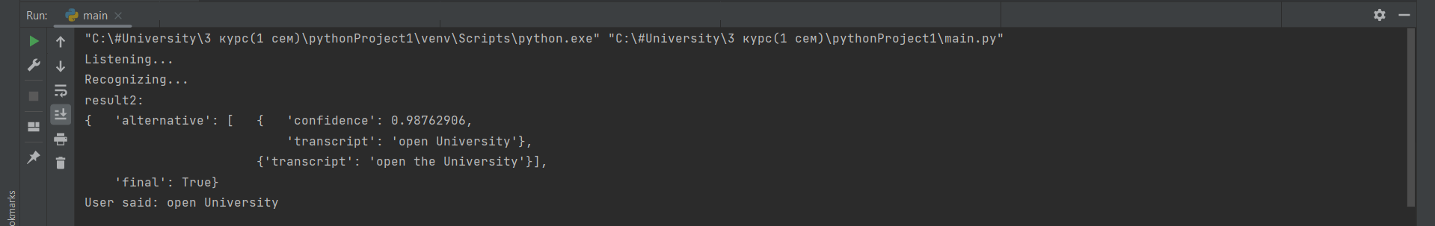

**Рисунок 19 – Открытие сайта университета**

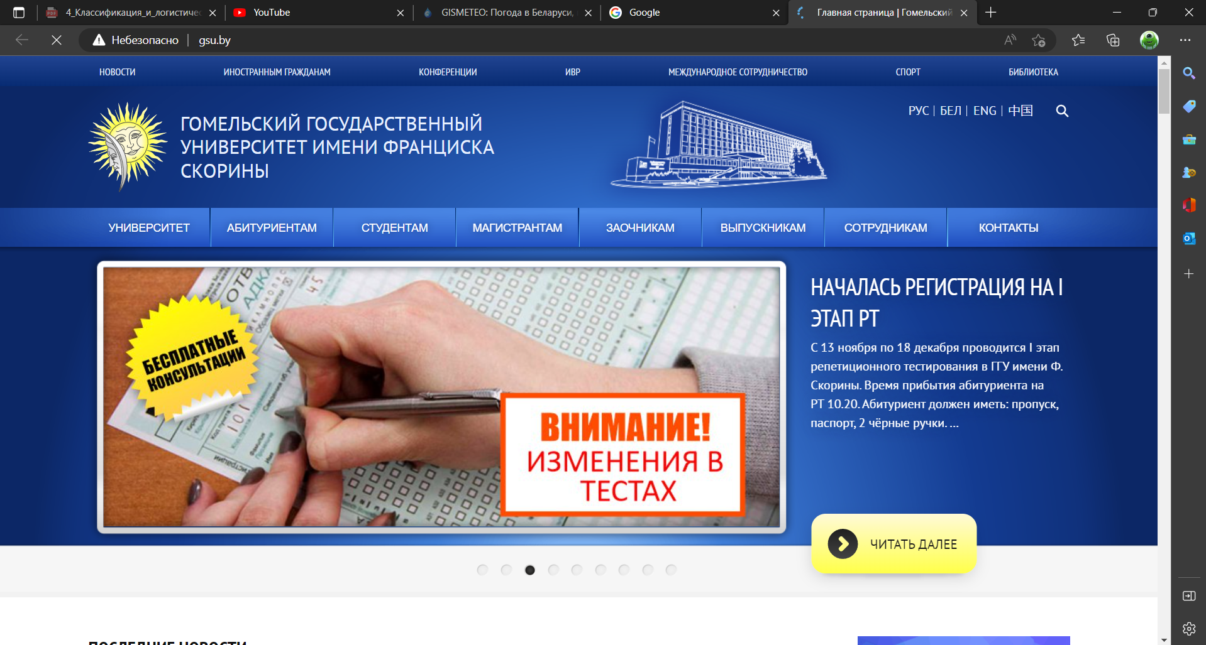

**Рисунок 20 – Открытие сайта университета**

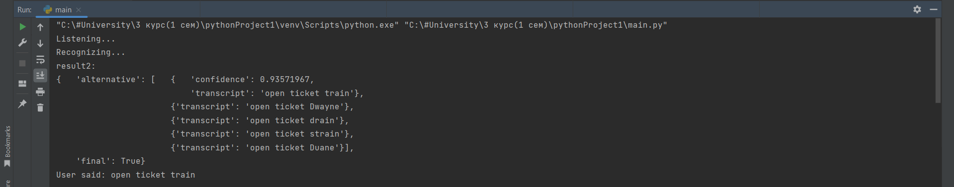

**Рисунок 21 – Открытие сайта покупки РДЖ билетов**

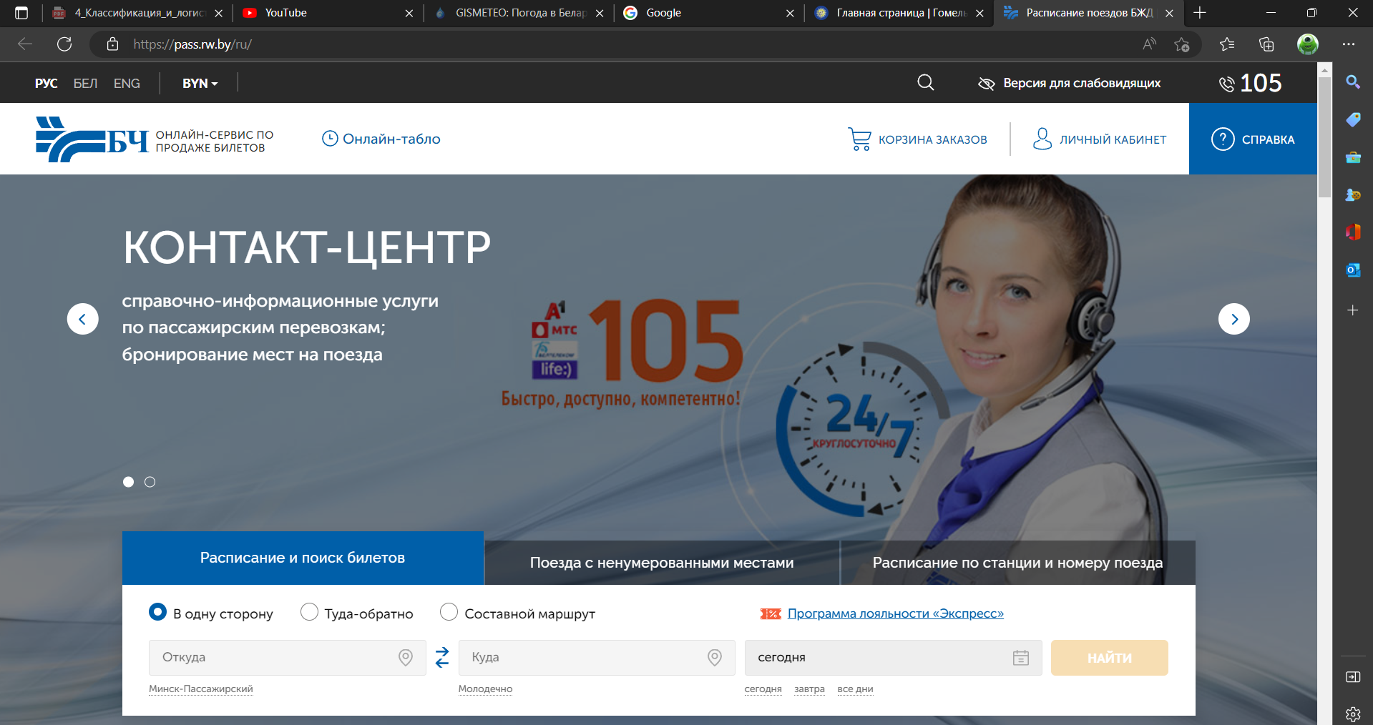

**Рисунок 22 – Открытие сайта покупки РДЖ билетов**

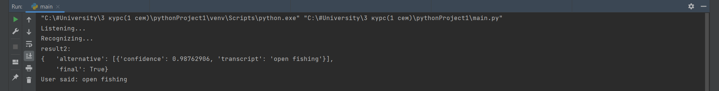

**Рисунок 23 – Открытие сайта все для рыбалки**

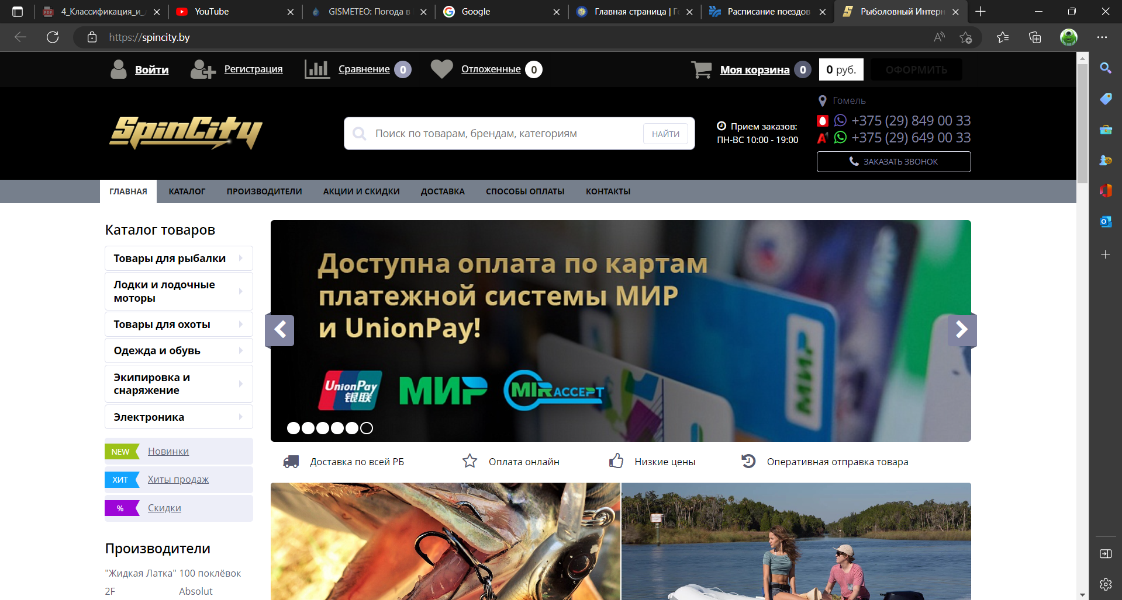

**Рисунок 24 – Открытие сайта все для рыбалки**

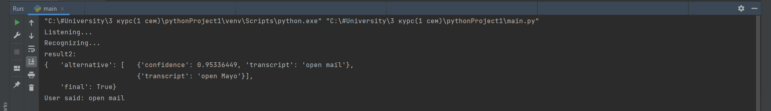

**Рисунок 25 – Открытие сайта mail.ru**

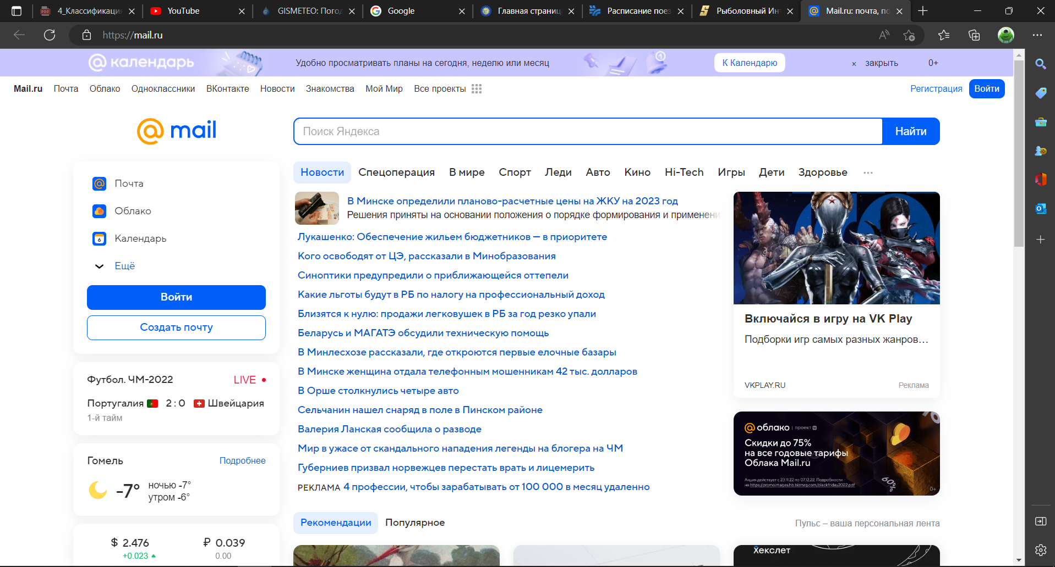

**Рисунок 26 – Открытие сайта mail.ru**

Воспроизведение музыки. Для это необходимо пользователю сказать «play music» и после чего запустить музыкальный проигрыватель.

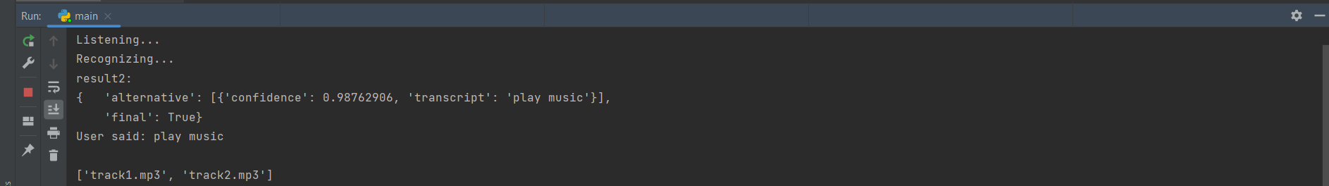

**Рисунок 27 – Воспроизведение музыки**

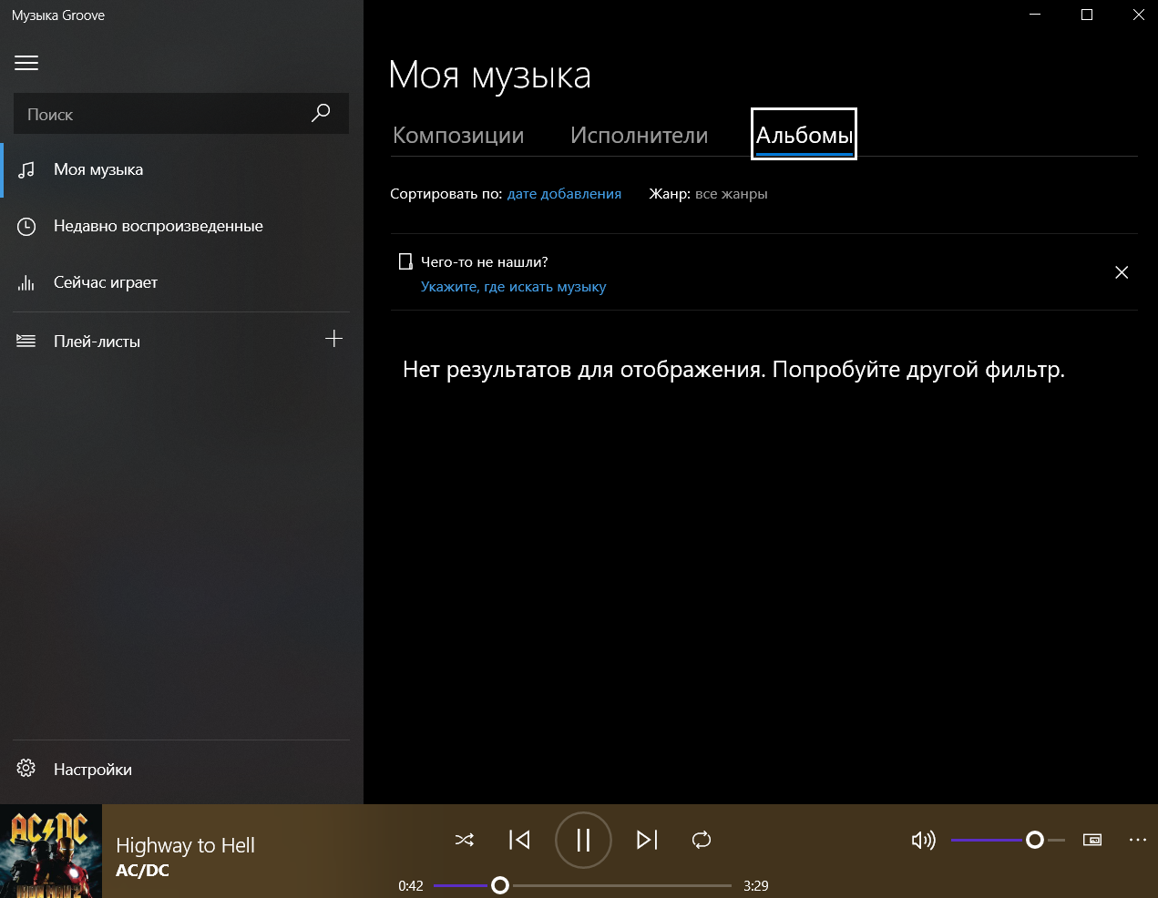

**Рисунок 28 – Воспроизведение музыки**

Сообщение о текущем времени. Для этого необходимо сказать «time» и ассистент голос продублирует время, которое на компьютере.

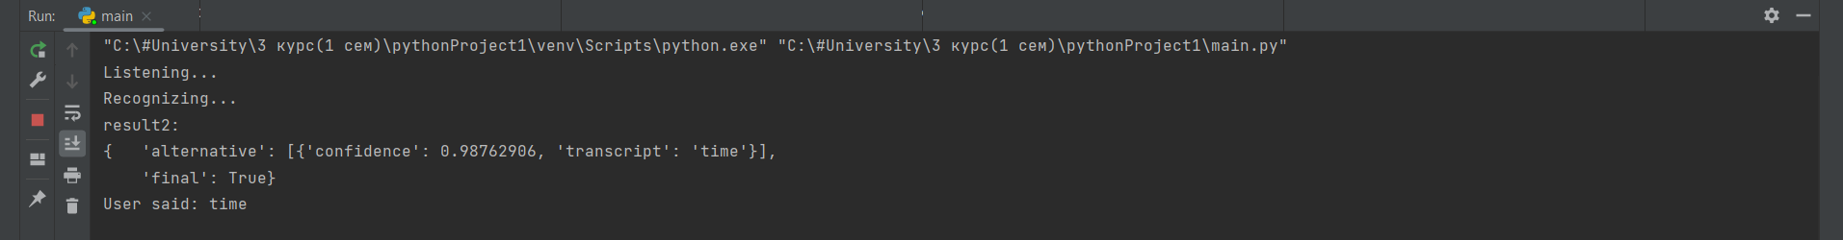

**Рисунок 29 – Сообщение о текущем времени**

Открытие приложений. Для запуска приложений необходимо сказать помощнику «open “какое-либо приложение”» и в результате у нас запустится приложение, которые запросил пользователь.

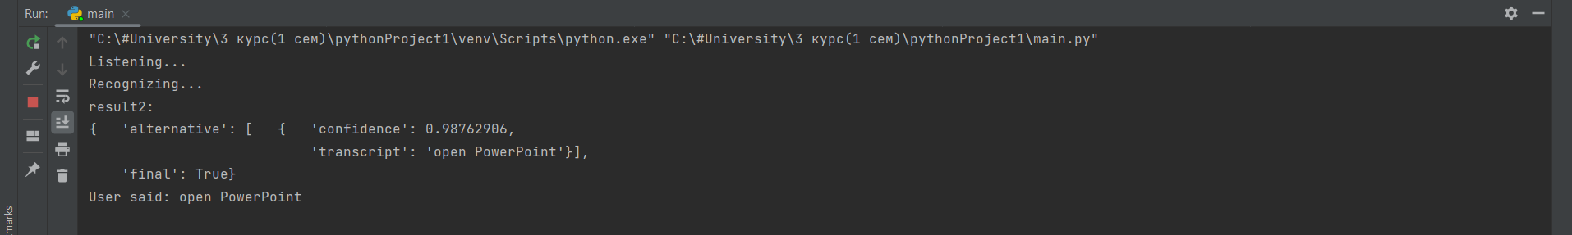

**Рисунок 30 – Открытие PowerPoint**

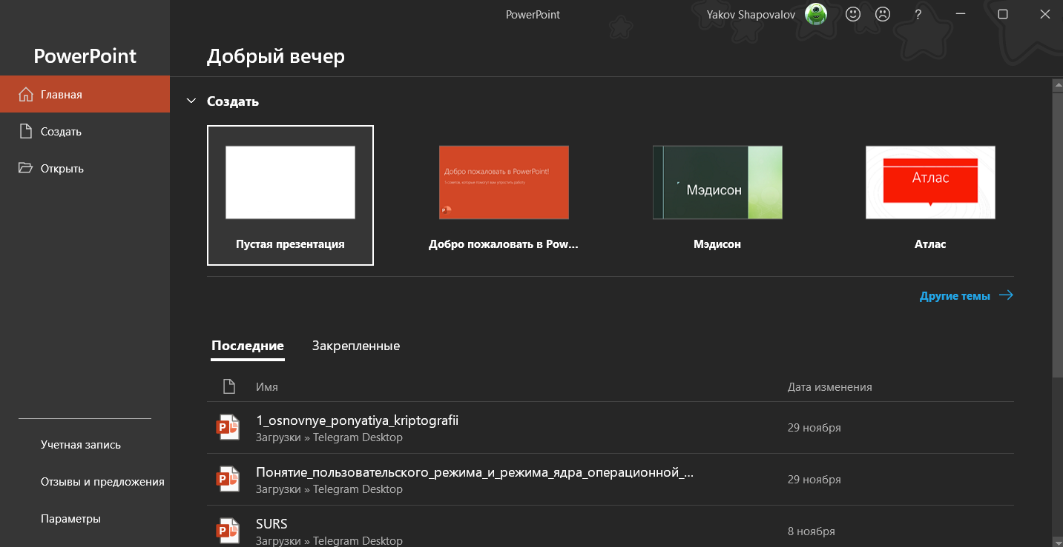

**Рисунок 31 – Открытие PowerPoint**

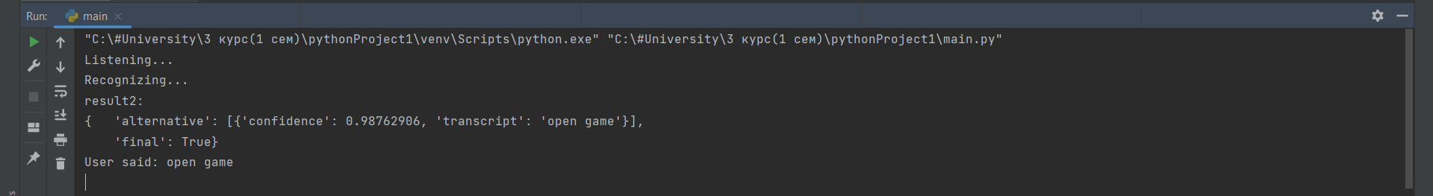

**Рисунок 32 – Открытие игры**

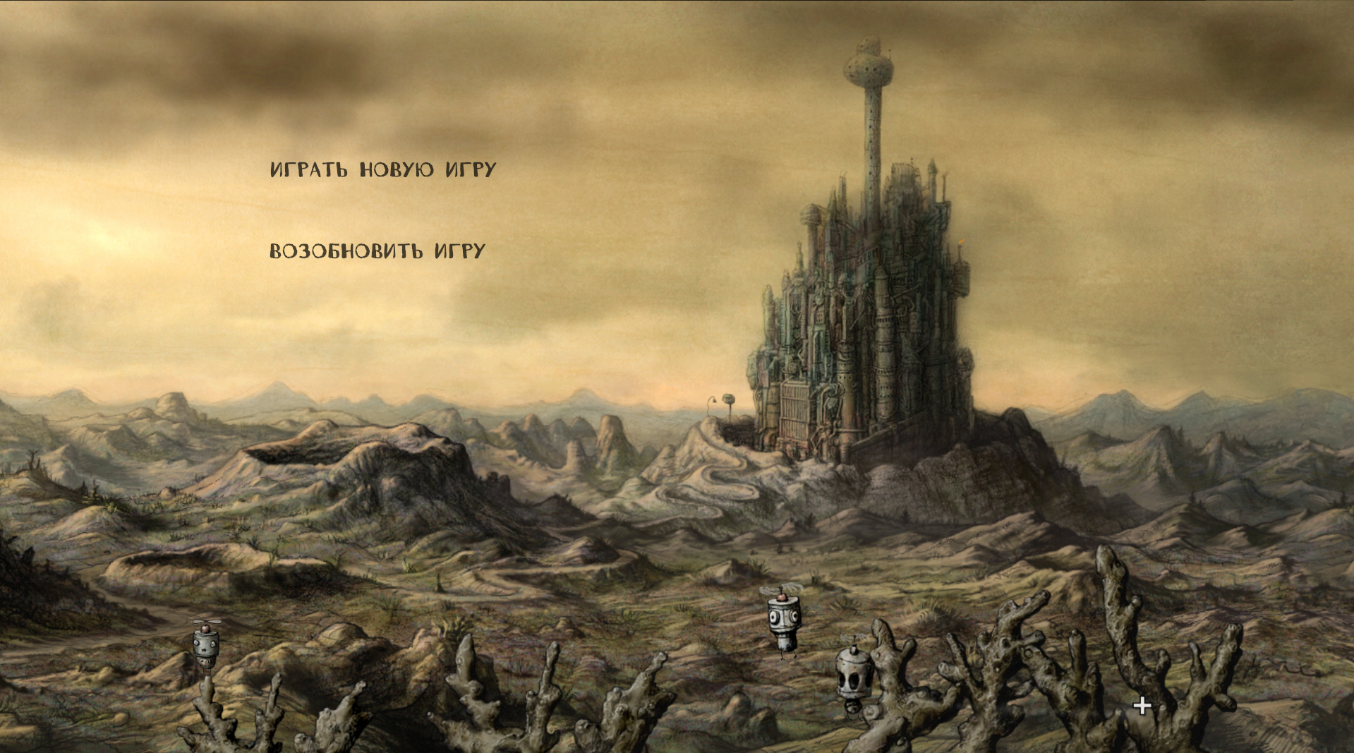

**Рисунок 33 – Открытие игры**

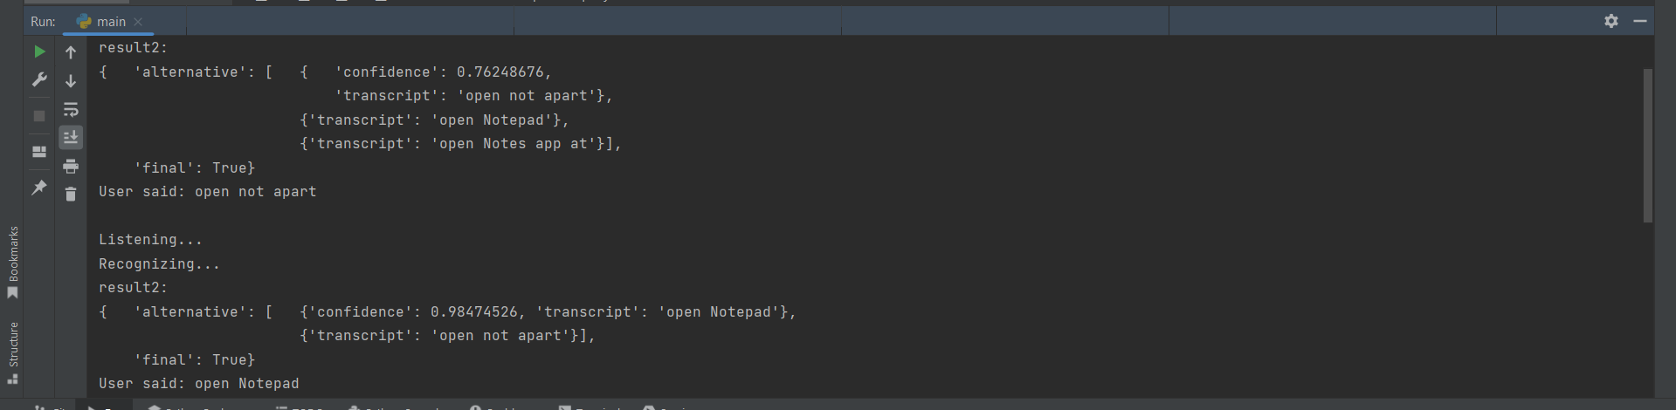

**Рисунок 34 – Открытие Notepad**



**Рисунок 35 – Открытие Notepad**

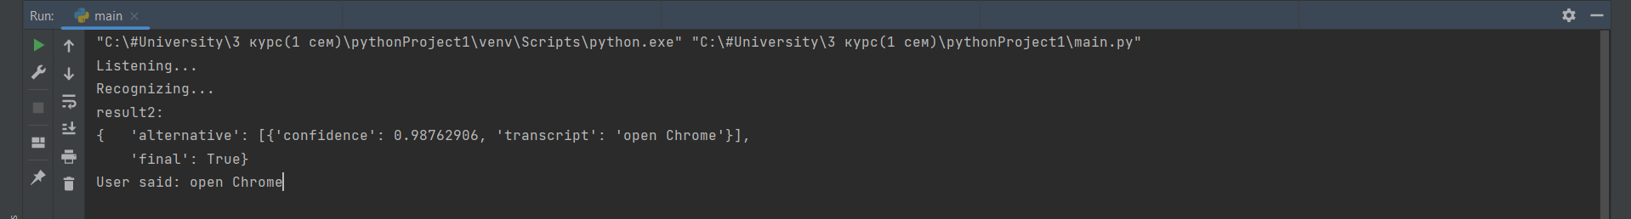

**Рисунок 36 – Открытие Chrome**

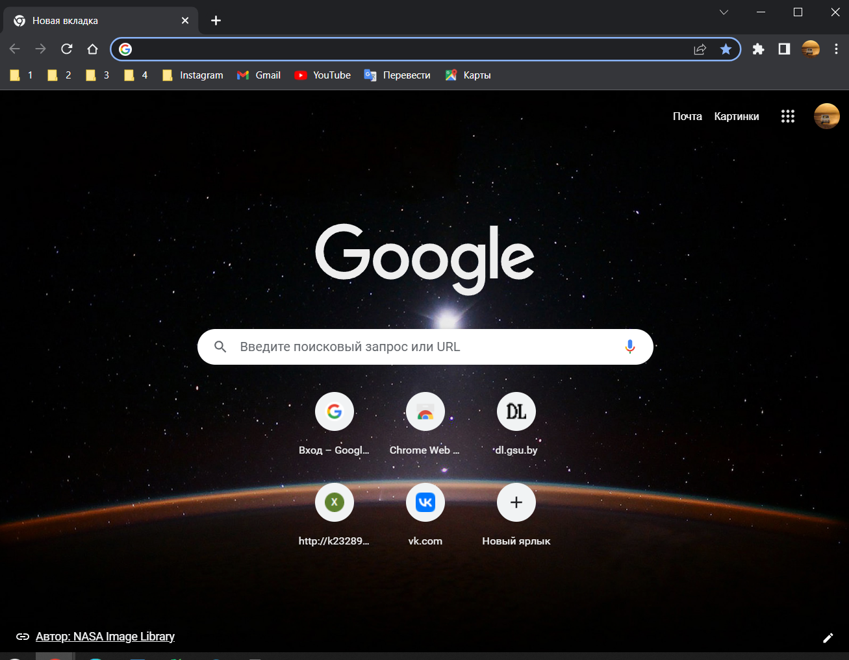

**Рисунок 37 – Открытие Chrome**

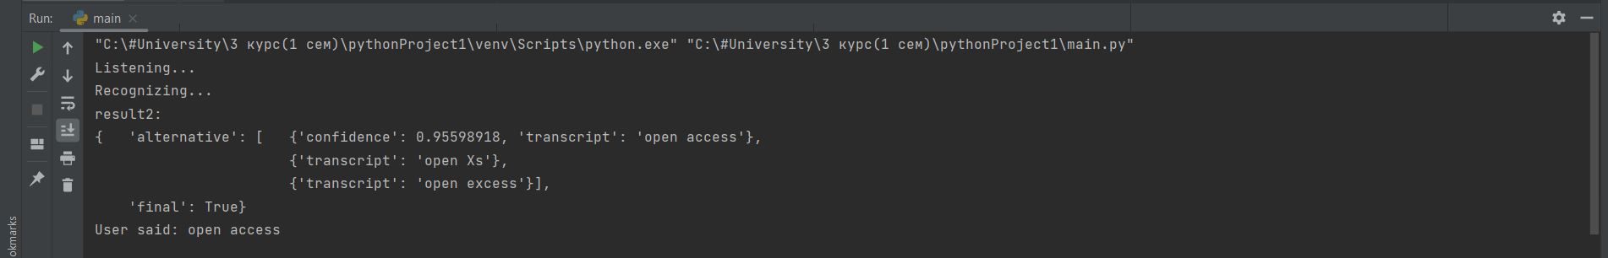

**Рисунок 38 – Открытие Access**

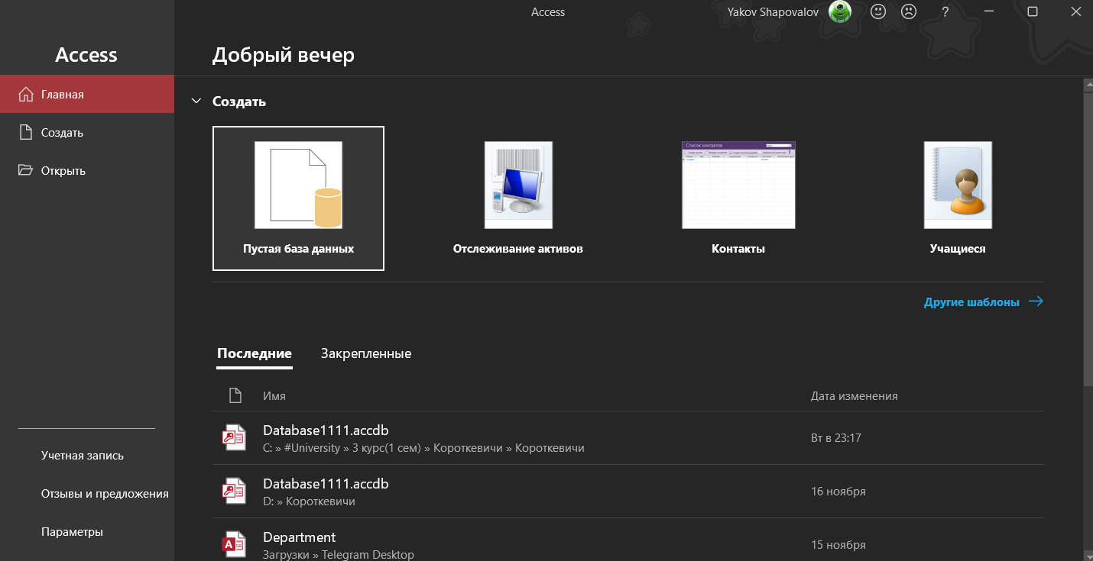

**Рисунок 39 – Открытие Access**

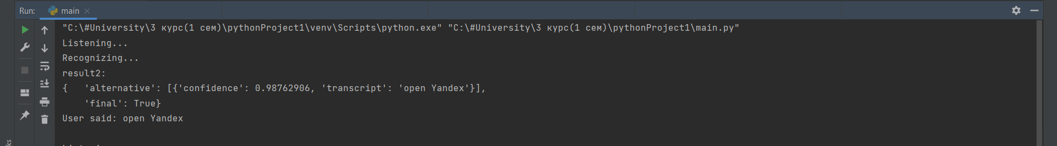

**Рисунок 40 – Открытие Yandex browser**

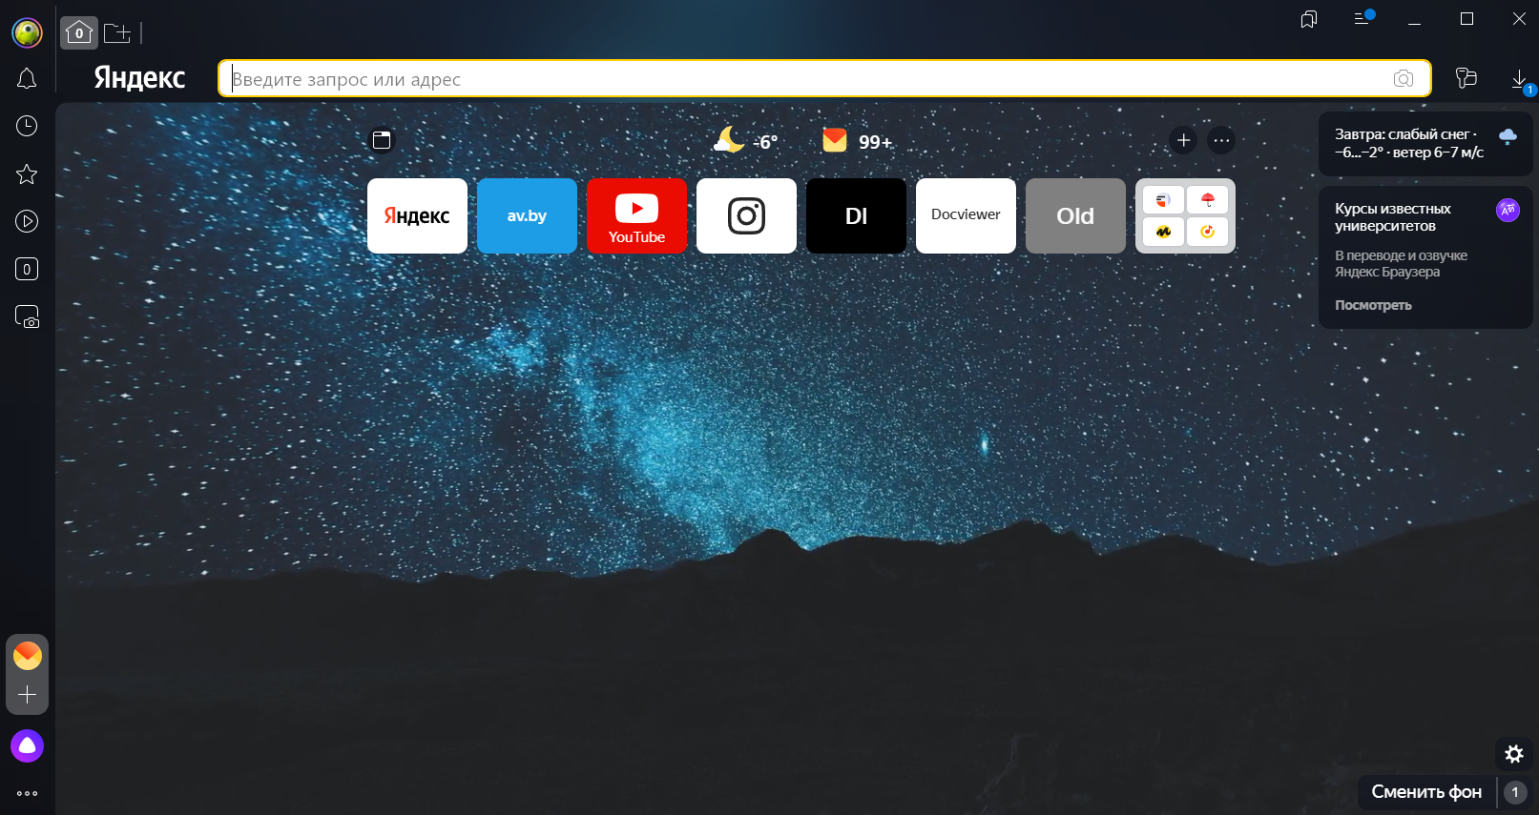

**Рисунок 41 – Открытие Yandex browser**

Поменять обои на рабочем столе. Пользователю необходимо сказать «desktop picture» и после помощник поменяет картинку.

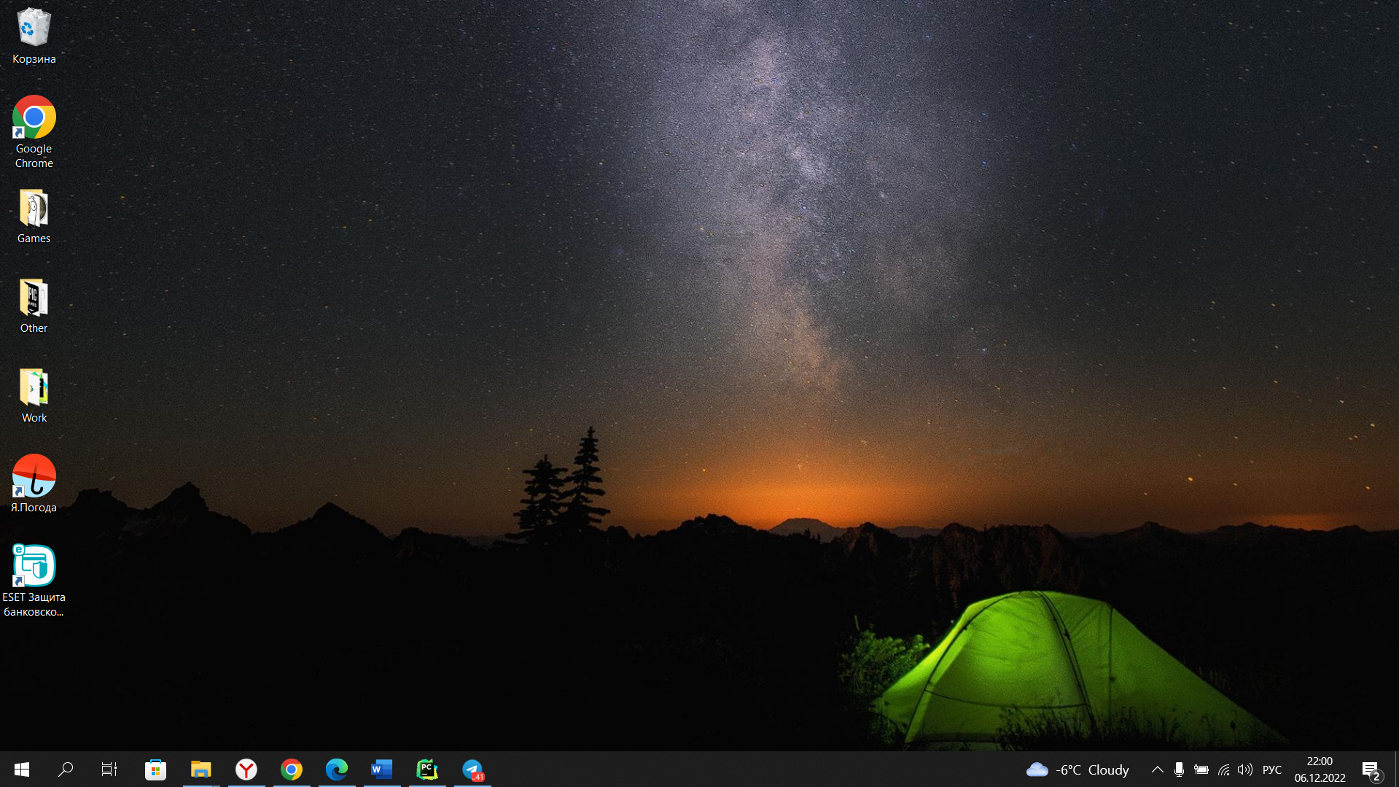

**Рисунок 42 – Старые обои рабочего стала**

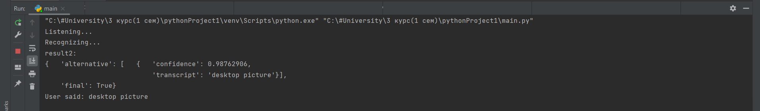

**Рисунок 43 – Меняем обои рабочего стала**



**Рисунок 44 – Новые обои рабочего стола**

Объявление новостей из новостной ленты. Для этого пользователю необходимо сказать «news for today» после чего София с помощью голоса воспроизводит информацию из новостей google.

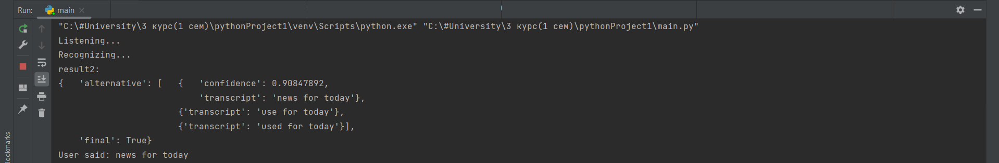

**Рисунок 45 – Объявление новостей из новостной ленты**

Отправка сообщений по e-mail. Чтобы это сделать нужно сказать «email to name», после чего ассистент оправит сообщение получателю.

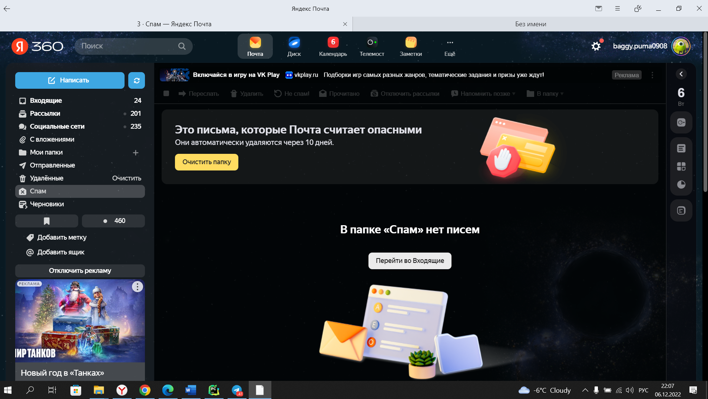

**Рисунок 46 – Демонстрация пустой почты**

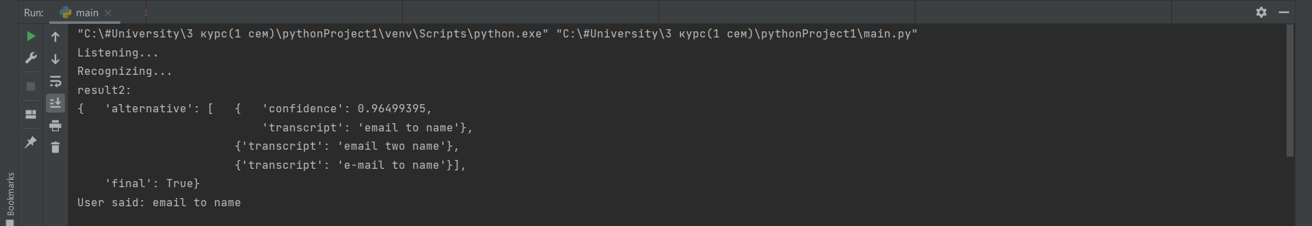

**Рисунок 47 – Отправка письма по e-mail**

После успешной отправки ассистент нам говорит: «Email has been sent!»

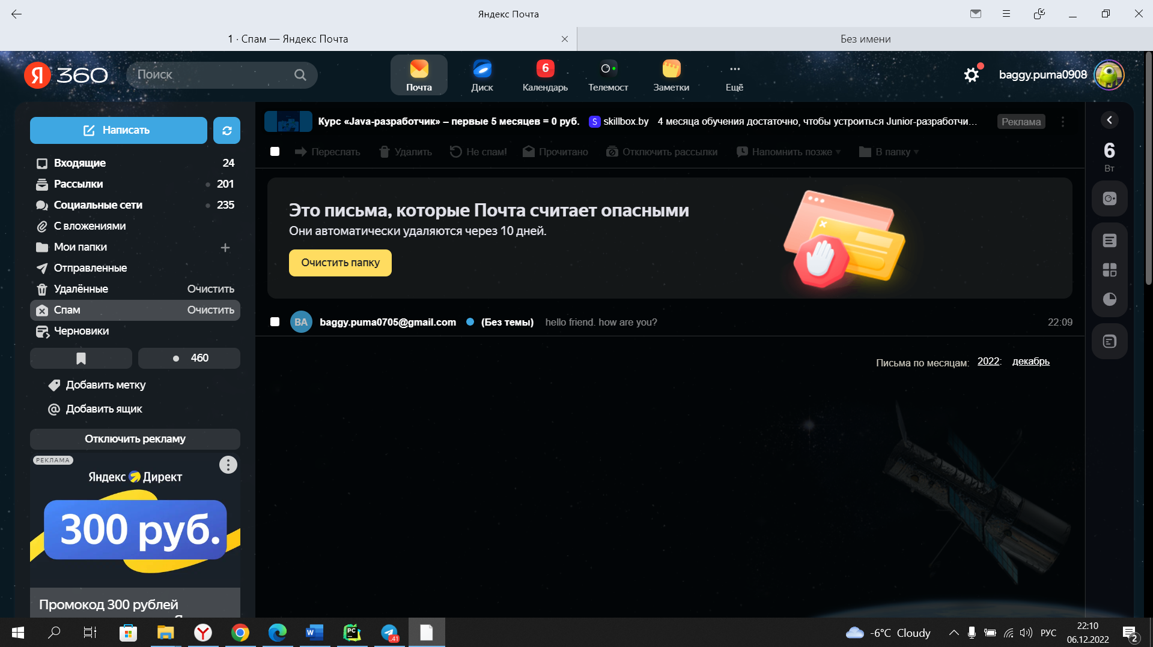

**Рисунок 48 – Получение письма по e-mail**

Чтобы завершить необходимо сказать «stop» после чего София говорит «Goodluck. Goodbye!» и завершает работу.

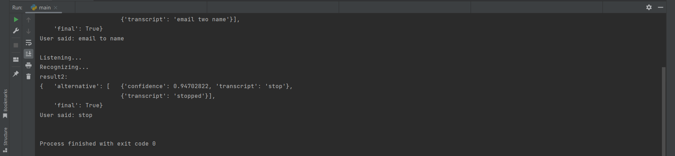

**Рисунок 49 ­– Прощание**

# Заключение

В результате выполнения данной курсовой работы был разработан умный ассистент «Sofia», который выполнял ряд задач: открытие веб-сайтов, отправку писем по e-mail, запуск системных приложений, соощать о текущем время, приветствие/завершение, воспроизведение музыки, изменение обоев на рабочем столе компьютера, сообщать последние новости из новостной ленты google, поиск информации в wikipedia.

Работа была выполнена с помощью кроссплатформенной среды разработки – PyCharm. Для тестирования дополнительно использовалась VisualStudio. Были изучены различные библиотеки Python. И после использование их в целях достижения поставленных задач.

# Список использованных источников

1 Stack Overflow [Электронный ресурс] // URL: <https://stackoverflow.com> – Дата доступа 02.12.2020

2 Сообщество IT специалистов [Электронный ресурс] //URL: https://habr.com/ru

3 VisualStudio [Электронный ресурс] // URL: <https://visualstudio.microsoft.com/ru/>

4 Популярные инструменты Python [Электронный ресурс] // URL: <https://eternalhost.net/blog/razrabotka/python-biblioteki>

5 Документация по библиотекам Python с примерами [Электронный ресурс] // URL: <https://pythonru.com/biblioteki>

6 Все про Python с примерами [Электронный ресурс] // URL: <https://www.python.org/>

7 Документация по PyCharm [Электронный ресурс] // URL: https://www.jetbrains.com/help/pycharm/quick-start-guide.html#create

8 Все о программировании [Электронный ресурс] // URL: https://metanit.com/

# Приложение

Код main.py

import os

import datetime

from urllib.request import urlopen

import speech_recognition as sr

import pyttsx3

import wikipedia

import webbrowser

import smtplib

import ctypes

from bs4 import BeautifulSoup as soup

engine = pyttsx3.init('sapi5')

voices = engine.getProperty('voices')

engine.setProperty('voice', voices[1].id)

def speak(audio):

engine.say(audio)

engine.runAndWait()

def takeCommandMicrophone():

# Принимает на входе аудио от микрофона, возвращает строку с нашими словами

r = sr.Recognizer()

with sr.Microphone() as source:

print("Listening...")

r.pause_threshold = 1

audio = r.listen(source)

try:

print("Recognizing...")

query = r.recognize_google(audio, language='en-in') # Используем google для распознания голоса.

print(f"User said: {query}\n") # Запрос пользователя выведен.

except Exception as e:

# print(e) используйте только если хотите видеть ошибку!

print("Say that again please...") # будет выведено, если речь не распознаётся

return "None" # вернётся строка "Пусто"

return query

def greetings():

hour = int(datetime.datetime.now().hour)

if hour >= 0 and hour < 12:

speak("Good Morning!")

elif hour >= 12 and hour < 18:

speak("Good Afternoon!")

else:

speak("Good Evening!")

speak('I am Sofia, your Artificial intelligence assistant. Please tell me how may I help you')

#takeCommand()

def sendingEmails():

server = smtplib.SMTP('smtp.gmail.com', 587)

server.ehlo()

server.starttls()

server.login('baggy.puma0705@gmail.com', 'zjsz skmq ijsn hnwf')

server.sendmail("baggy.puma0705@gmail.com", "baggy.puma0908@yandex.by", "hello friend. how are you?")

server.close()

def main():

greetings()

if __name__ == '__main__':

main()

while True:

query = takeCommandMicrophone().lower() # Приведём запрос к нижему регистру

# выполнение задач в соответствии с запросом

if 'wikipedia' in query: # если wikipedia встречается в запросе, выполнится блок:

speak('Searching Wikipedia...')

query = query.replace("wikipedia", "")

results = wikipedia.summary(query, sentences=5)

speak("According to Wikipedia")

print(results)

speak(results)

elif 'open youtube' in query:

webbrowser.open("youtube.com")

elif 'open google' in query:

webbrowser.open("google.com")

elif 'open weather' in query:

webbrowser.open("gismeteo.by")

elif 'open university' in query:

webbrowser.open("gsu.by")

elif 'open instagram' in query:

webbrowser.open("instagram.com")

elif 'open.' in query: #open dot

webbrowser.open("dot3.gsu.by")

elif 'open kinogo' in query:

webbrowser.open("kinogo.la")

elif 'open 21 century' in query:

webbrowser.open("21vek.by")

elif 'open ticket train' in query:

webbrowser.open("pass.rw.by")

elif 'open exchange rates' in query:

webbrowser.open("myfin.by/currency/")

elif 'open whatsapp' in query:

webbrowser.open("web.whatsapp.com")

elif 'open tik-tok' in query:

webbrowser.open("tiktok.com")

elif 'open mail' in query:

webbrowser.open("mail.ru")

elif 'open kind com' in query:

webbrowser.open("kind.com")

elif 'open fishing' in query:

webbrowser.open("spincity.by")

elif 'play music' in query:

music_dir = 'music'

songs = os.listdir(music_dir)

print(songs)

os.startfile(os.path.join(music_dir, songs[0]))

elif 'time' in query:

strTime = datetime.datetime.now().strftime("%H:%M:%S")

speak(f"Sir, the time is {strTime}")

elif 'open notepad' in query:

codePath = "C:/Program Files/Notepad++/notepad++.exe" # путь к приложению

os.startfile(codePath)

elif 'open chrome' in query:

codePath = "C:/Program Files/Google/Chrome/Application/chrome.exe" # путь к приложению

os.startfile(codePath)

elif 'open pascal' in query:

codePath = "C:/Program Files (x86)/PascalABC.NET/PascalABCNET.exe" # путь к приложению

os.startfile(codePath)

elif 'open cpp' in query:

codePath = "C:/Program Files (x86)/Dev-Cpp/devcpp.exe" # путь к приложению

os.startfile(codePath)

elif 'open unity' in query:

codePath = "C:/Program Files/Unity/Hub/Editor/2021.3.9f1/Editor/Unity.exe" # путь к приложению

os.startfile(codePath)

elif 'open wart' in query: #уорд

codePath = "C:/Program Files/Microsoft Office/root/Office16/WINWORD.exe" # путь к приложению

os.startfile(codePath)

elif 'open powerpoint' in query:

codePath = "C:/Program Files/Microsoft Office/root/Office16/POWERPNT.exe" # путь к приложению

os.startfile(codePath)

elif 'open access' in query:

codePath = "C:/Program Files/Microsoft Office/root/Office16/MSACCESS.exe" # путь к приложению

os.startfile(codePath)

elif 'open excel' in query:

codePath = "C:/Program Files/Microsoft Office/root/Office16/EXCEL.exe" # путь к приложению

os.startfile(codePath)

elif 'open discord' in query:

codePath = "C:/Users/baggy/AppData/Local/Discord/app-1.0.9007/Discord.exe" # путь к приложению

os.startfile(codePath)

elif 'open yandex' in query:

codePath = "C:/Users/baggy/AppData/Local/Yandex/YandexBrowser/Application/browser.exe" # путь к приложению

os.startfile(codePath)

elif 'open slack' in query:

codePath = "C:/Users/baggy/AppData/Local/slack/slack.exe" # путь к приложению

os.startfile(codePath)

elif 'open slack' in query:

codePath = "C:/Users/baggy/AppData/Local/slack/slack.exe" # путь к приложению

os.startfile(codePath)

elif 'open game' in query:

codePath = "C:/GOG Games/Machinarium Collector's Edition/Machinarium.exe" # путь к приложению

os.startfile(codePath)

elif 'desktop picture' in query:

ctypes.windll.user32.SystemParametersInfoW(20, 0, r'C:/Users/baggy/Downloads/d7191f0be7d3c209650c74fb00524ff725674bd7.jpg' , 0)

elif 'news for today' in query:

try:

news_url = "https://news.google.com/news/rss"

Client = urlopen(news_url)

xml_page = Client.read()

Client.close()

soup_page = soup(xml_page, "xml")

news_list = soup_page.findAll("item")

for news in news_list[:15]:

speak(news.title.text.encode('utf-8'))

except Exception as e:

speak(e)

elif 'email to name' in query:

try:

#speak("What should I say?")

#content = takeCommand()

#to = "receiver's email id"

sendingEmails()

speak("Email has been sent!")

except Exception as e:

print(e)

speak("Sorry sir. I am not able to send this email")

elif 'stop' in query:

speak("Goodluck. Goodbye!")

break